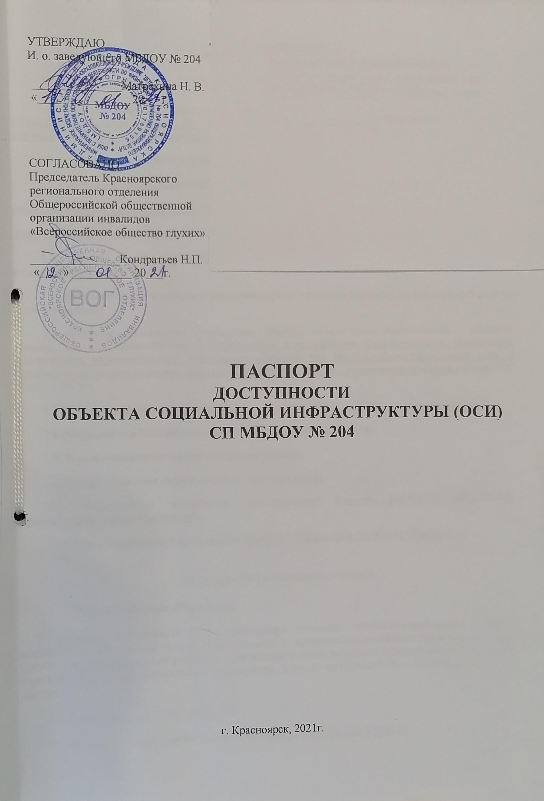МБДОУ

№ 204

Подписан: МБДОУ № 204 DN:
OID.1.2.840.113549.1.9.2=2460044145-246001 001-011633517230, E=dou.204@mail.ru, ИНН=002460044145, СНИЛС=11633517230, ОГРН=1022401789156, T=Заведующий, O=МБДОУ № 204, STREET="УЛ ЛЕНИНА,
ДОМ 165", L=Красноярск, S=24 Красноярский край, C=RU, G=Наталья Валерьевна, SN=Матрехина, CN=МБДОУ № 204 Основание: Я являюсь автором этого документа
Местоположение: место подписания Дата: 2022-03-21 13:40:07
Foxit PhantomPDF Версия: 10.0.0

Паспорт доступности
СП МБДОУ № 204 для инвалидов

- Общие сведения об объекте

  - Наименование/вид объекта: Муниципальное бюджетное дошкольное образовательное учреждение «Детский сад № 204 общеразвивающего вида с приоритетным осуществлением деятельности по физическому направлению развития детей».
  - Адрес объекта: 660058, г. Красноярск, ул. Ломоносова, 46.
  - Сведения о размещении объекта:
-отдельно стоящее здание два этажа, 968,3 кв. м²,
-наличие прилегающего земельного участка: ДА, земельный участок – 3122 кв.м.
  - Год ввода объекта в эксплуатацию: 1986г, последнего капитального ремонта: капитальный ремонт не проводился.
  - Дата предстоящих плановых ремонтных работ: текущего июль 2021г., капитальный ремонт не запланирован
  - Название организации (учреждения) (полное юридическое наименование – согласно Уставу, краткое наименование) : Структурное подразделение муниципального бюджетного дошкольного образовательного учреждения «Детский сад № 204 общеразвивающего вида с приоритетным осуществлением деятельности по физическому направлению развития детей», СП МБДОУ № 204
  - Юридический адрес организации (учреждения): 660021, г. Красноярск, ул. Ленина, 165
  - Основание для пользования объектом: оперативное управление.
  - Форма собственности объекта: государственная.
  - Территориальная принадлежность: муниципальная
  - Вышестоящая организация (наименование): Главное управление образования администрации города Красноярска.
  - Адрез вышестоящей органицации: 660049, г. Красноярск, ул. Карла Маркса, д 93

- Характеристика использования объекта

  - Сфера деятельности: образование.

  - Виды оказываемых услуг: реализация основных общеобразовательных программ дошкольного образования, услуга по зачислению в муниципальное образовательное учреждение, услуга по предоставлению информации о реализации в образовательном муниципальном бюджетном учреждении программ дошкольного образования, а также дополнительных общеобразовательных программ.

  - Форма оказания услуг: на объекте.

  - Категории обслуживаемого контингента: дети дошкольного возраста.

  - Категории обслуживаемых инвалидов: инвалиды с нарушениями умственного развития
  - Пропускная способность объекта:94

2.7 Участие в ИПРА: ДА

- Состояние доступности объекта

  - Путь следования к объекту общественного транспорта: из разных районов города, до остановки «Ломоносова» автобусами № 14, №26, № 36, №77
Наличие адаптированного пассажирского транспорта к объекту:ДА
  - Путь следования к объекту от ближайшей остановки общественного транспорта:
    - Расстояние от объекта до останови транспорта: 300 метров.
    - Время в пути пешком: не более 10 минут
    - Наличие выделенного от проезжей части пешеходного пути: да
    - Наличие перекрёстков: нет
    - Наличие информации напути следования к объекту: нет
3.2.6. Перепады высоты в пути: да. (при переходе дороги – бордюры)
Их обустройство для инвалидов на коляске: НЕТ (снижение высоты бордюра пешеходной части для прохода или проезда на коляске через регулируемый перекресток)
3.3 Организация доступности объекта для инвалидов – форма обслуживания.

№ п/п | Категория инвалидов (вид нарушения) | Вариант организации доступности объекта (формы обслуживания)
1 | Все категории инвалидов и МГН | ДУ
2 | В том числе инвалиды:
3 | передвигающиеся на креслах-колясках | ВДН
4 | с нарушениями опорно-двигательного аппарата | ВДН
5 | с нарушениями зрения | ДЧ-И
6 | с нарушениями слуха | ДЧ-И
7 | с нарушениями умственного развития | Б

3.4. Состояние доступности основных структурно-функциональных зон:

N п/п | Структурно-функциональные зоны объекта | Состояние доступности объекта

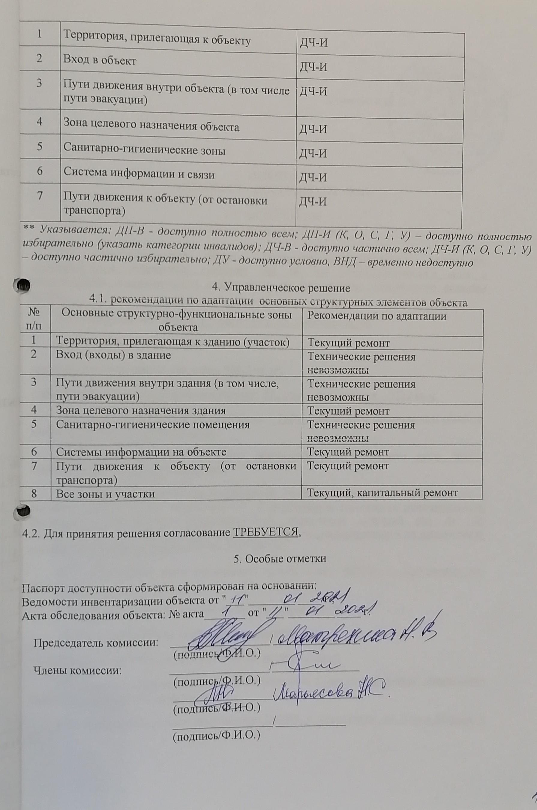

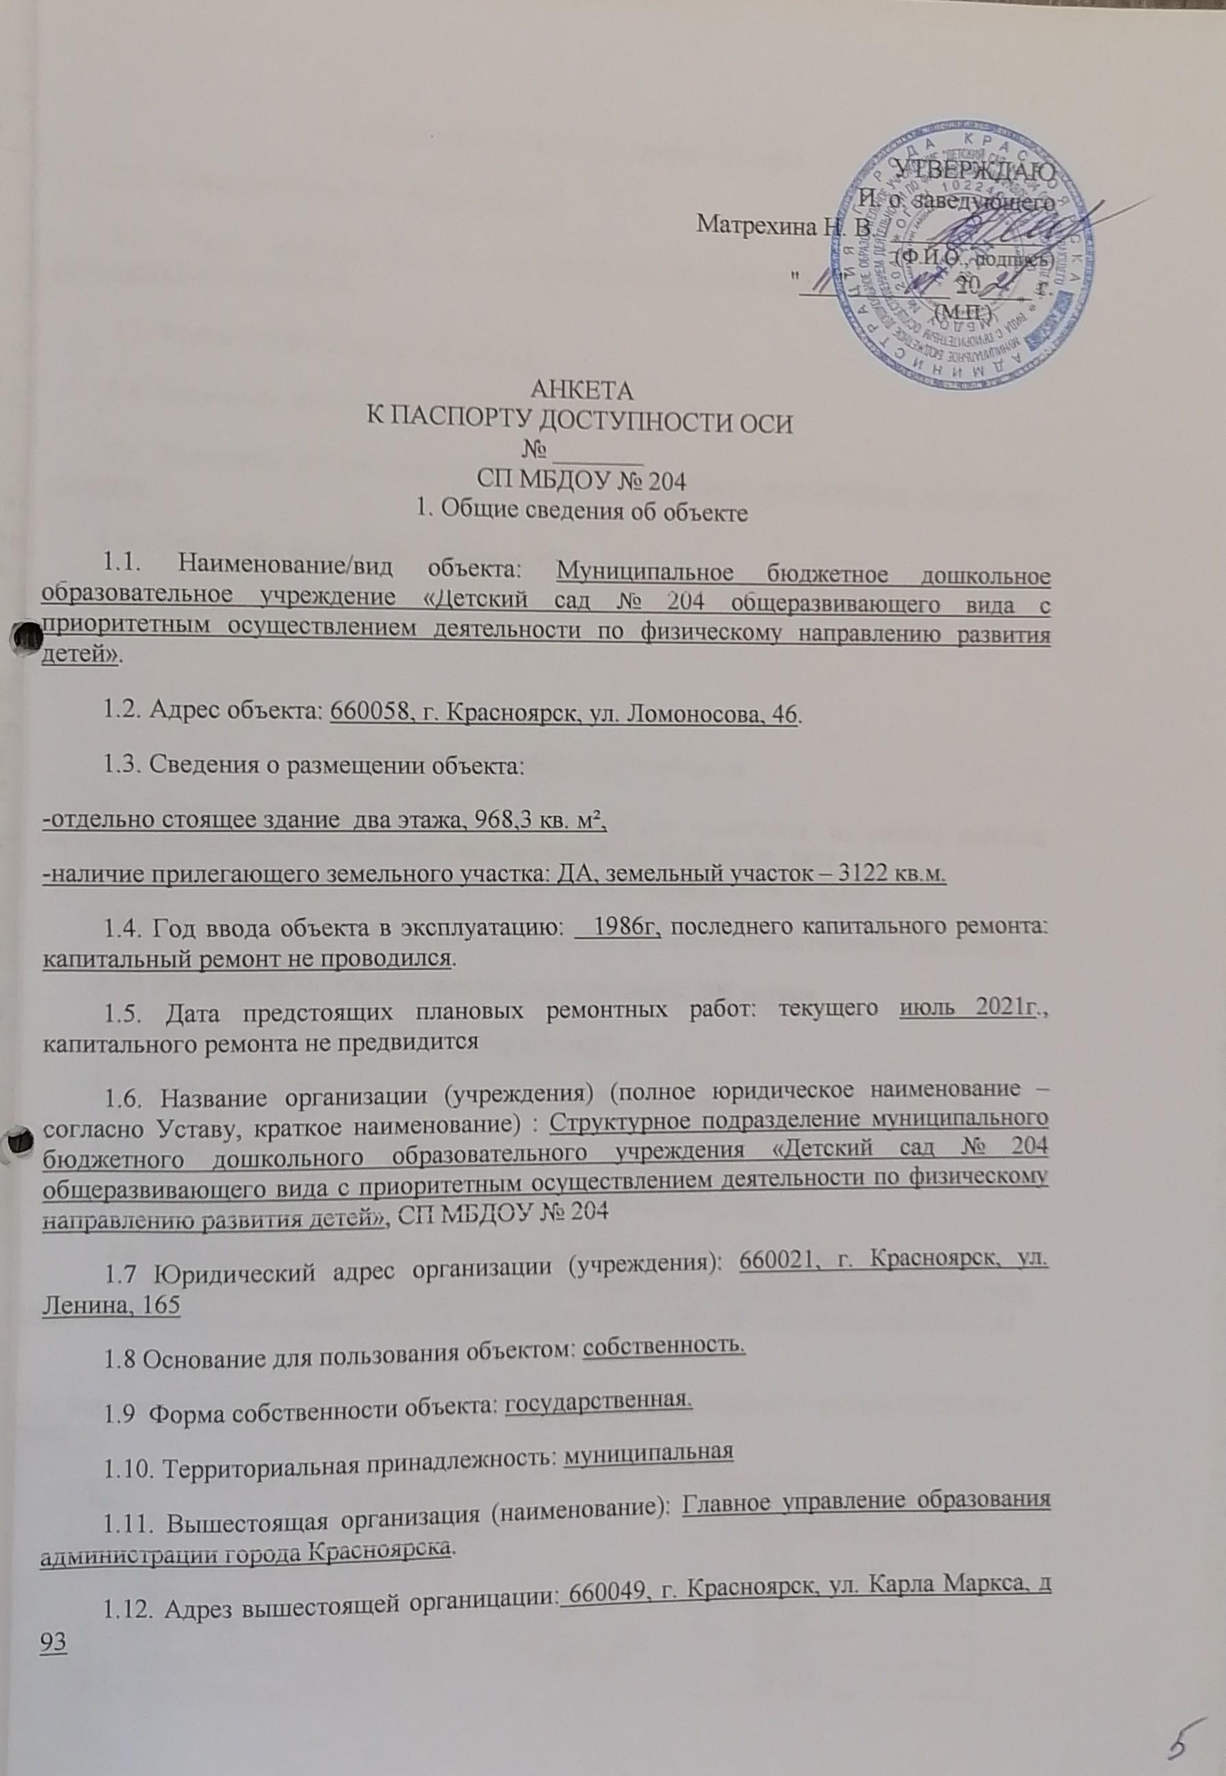

- Характеристика использования объекта

  - Сфера деятельности: образование.

  - Виды оказываемых услуг: обучение по образовательным программам дошкольного образования

  - Форма оказания услуг: на объекте.

  - Категории обслуживаемого контингента: дети.

  - Категории обслуживаемых инвалидов: инвалиды с нарушениями умственного развития
  - Пропускная способность объекта:94

2.7 Участие в ИПРА: ДА

- Состояние доступности объекта

  - Путь следования к объекту общественного транспорта: из разных районов города, до остановки «Ломоносова» автобусами № 14, №26, № 36, №77
Наличие адаптированного пассажирского транспорта к объекту: НЕТ
  - Путь следования к объекту от ближайшей остановки общественного транспорта:
    - Расстояние от объекта до останови транспорта: 300 метров.
    - Время в пути пешком: не более 10минут
    - Наличие выделенного от проезжей части пешеходного пути: да
    - Наличие перекрёстков: нет
    - Наличие информации напути следования к объекту: нет
3.2.6. Перепады высоты в пути: да. (при переходе дороги - поребрик)
Их обустройство для инвалидов на коляске: НЕТ (снижение высоты бордюра пешеходной части для прохода или проезда на коляске через регулируемый перекресток)

  - Вариант организации доступности ОСИ (формы обслуживания)* с учетом СП 35-101- 2001

№ | Категория инвалидов (вид нарушения) | Вариант организации доступности объекта
1 | Все категории инвалидов и МГН | ДУ
 | в том числе инвалиды:
2 | передвигающиеся на креслах-колясках | ВДН
3 | с нарушениями опорно-двигательного аппарата | ВДН
4 | с нарушениями зрения | ДЧ-И

5 | с нарушениями слуха | ДЧ-И
6 | с нарушениями умственного развития | Б
- - указывается один из вариантов: «А», «Б», «ДУ», «ВНД»

- Управленческое решение (предложения по адаптации основных структурных
элементов объекта)
№ п/п | Основные структурно-функциональные зоны объекта | Рекомендации по адаптации
1 | Территория, прилегающая к зданию (участок) | Текущий ремонт
2 | Вход (входы) в здание | Технические решения невозможны
3 | Пути движения внутри здания (в том числе, пути эвакуации) | Технические решения невозможны
4 | Зона целевого назначения здания | Текущий ремонт
5 | Санитарно-гигиенические помещения | Технические решения невозможны
6 | Системы информации на объекте | Текущий ремонт
7 | Пути движения к объекту (от остановки транспорта) | Текущий ремонт
8 | Все зоны и участки | Текущий, капитальный ремонт

*- указывается один из вариантов (видов работ): не нуждается; ремонт (текущий, капитальный); индивидуальное решение с ТСР; технические решения невозможны – организация альтернативной формы обслуживания

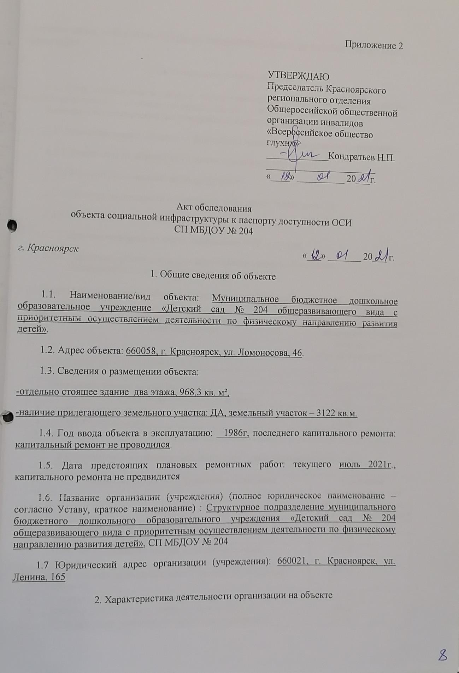

Дополнительная информация: Обучение по образовательным программам дошкольного образования

  - Состояние доступности объекта

  - Путь следования к объекту общественного транспорта: из разных районов города, до остановки «Ломоносова» автобусами № 14, №26, № 36, №77
Наличие адаптированного пассажирского транспорта к объекту: ДА
  - Путь следования к объекту от ближайшей остановки общественного транспорта:
    - Расстояние от объекта до останови транспорта: 300 метров.
    - Время в пути пешком: не более 5 минут
    - Наличие выделенного от проезжей части пешеходного пути: да
    - Наличие перекрёстков: нет
    - Наличие информации напути следования к объекту: нет
3.2.6. Перепады высоты в пути: да. (при переходе дороги - поребрик) Их обустройство для инвалидов на коляске: НЕТ

  - Организация доступности объекта для инвалидов – форма обслуживания

№ | Категория инвалидов (вид нарушения) | Вариант организации доступности объекта  (формы обслуживания)*
1. | Все категории инвалидов и МГН | ДУ
 | в том числе инвалиды:
2 | передвигающиеся на креслах-колясках | ВНД
3 | с нарушениями опорно-двигательного аппарата | ВНД
4 | с нарушениями зрения | ДЧ-И
5 | с нарушениями слуха | ДЧ-И
6 | с нарушениями умственного развития | Б

  - Состояние доступности основных структурно-функциональных зон

№ п/п | Основные структурно-функциональные зоны | Состояние доступности, в том числе для основных  категорий инвалидов**
1 | Территория, прилегающая к зданию (участок) | ДЧ-И
2 | Вход (входы) в здание | ДЧ-И
3 | Путь (пути) движения внутри здания (в т.ч. пути эвакуации) | ДЧ-И
4 | Зона целевого назначения здания (целевого посещения объекта) | ДЧ-И
5 | Санитарно-гигиенические помещения | ДЧ-И
6 | Система информации и связи (на всех зонах) | ДЧ-И
7 | Пути движения к объекту (от остановки транспорта) | ДЧ-И

** Указывается: ДП-В - доступно полностью всем; ДП-И (К, О, С, Г, У) – доступно полностью избирательно (указать категории инвалидов); ДЧ-В - доступно частично всем; ДЧ-И (К, О, С, Г, У) – доступно частично избирательно (указать категории инвалидов); ДУ - доступно условно, ВНД - недоступно
3.5. Итоговое заключение о состоянии доступности ОСИ: объект доступен условно для детей-инвалидов дошкольного возраста

  - Управленческое решение (проект)

  - Рекомендации по адаптации основных структурных элементов объекта:
№ п/п | Основные структурно-функциональные зоны объекта | Рекомендации по адаптации
1 | Территория, прилегающая к зданию (участок) | Текущий ремонт
2 | Вход (входы) в здание | Технические решения невозможны
3 | Пути движения внутри здания (в том числе, пути эвакуации) | Технические решения невозможны
4 | Зона целевого назначения здания | Текущий ремонт
5 | Санитарно-гигиенические помещения | Технические решения невозможны
6 | Системы информации на объекте | Текущий ремонт
7 | Пути движения к объекту (от остановки транспорта) | Текущий ремонт
8 | Все зоны и участки | Текущий, капитальный ремонт

*- указывается один из вариантов (видов работ): не нуждается; ремонт (текущий, капитальный); индивидуальное решение с ТСР; технические решения невозможны – организация альтернативной формы обслуживания
  - Для принятия решения ТРЕБУЕТСЯ, не требуется (нужное подчеркнуть):
    - Согласование с Комиссией по обследованию и паспортизации здания МБДОУ № 204
    - согласование работ с надзорными органами (в сфере проектирования и строительства, архитектуры, охраны памятников, другое - указать)
    - техническая экспертиза; разработка проектно-сметной документации;
    - согласование с вышестоящей организацией (собственником объекта);
    - согласование с общественными организациями инвалидов
;
    - другое

_

  - Особые отметки

Приложения:

Результаты обследования:
- Территории, прилегающей к объекту на л.
- Входа (входов) в здание на л.
- Путей движения в здании на л.
- Зоны целевого назначения объекта на л.
- Санитарно-гигиенических помещений на л.

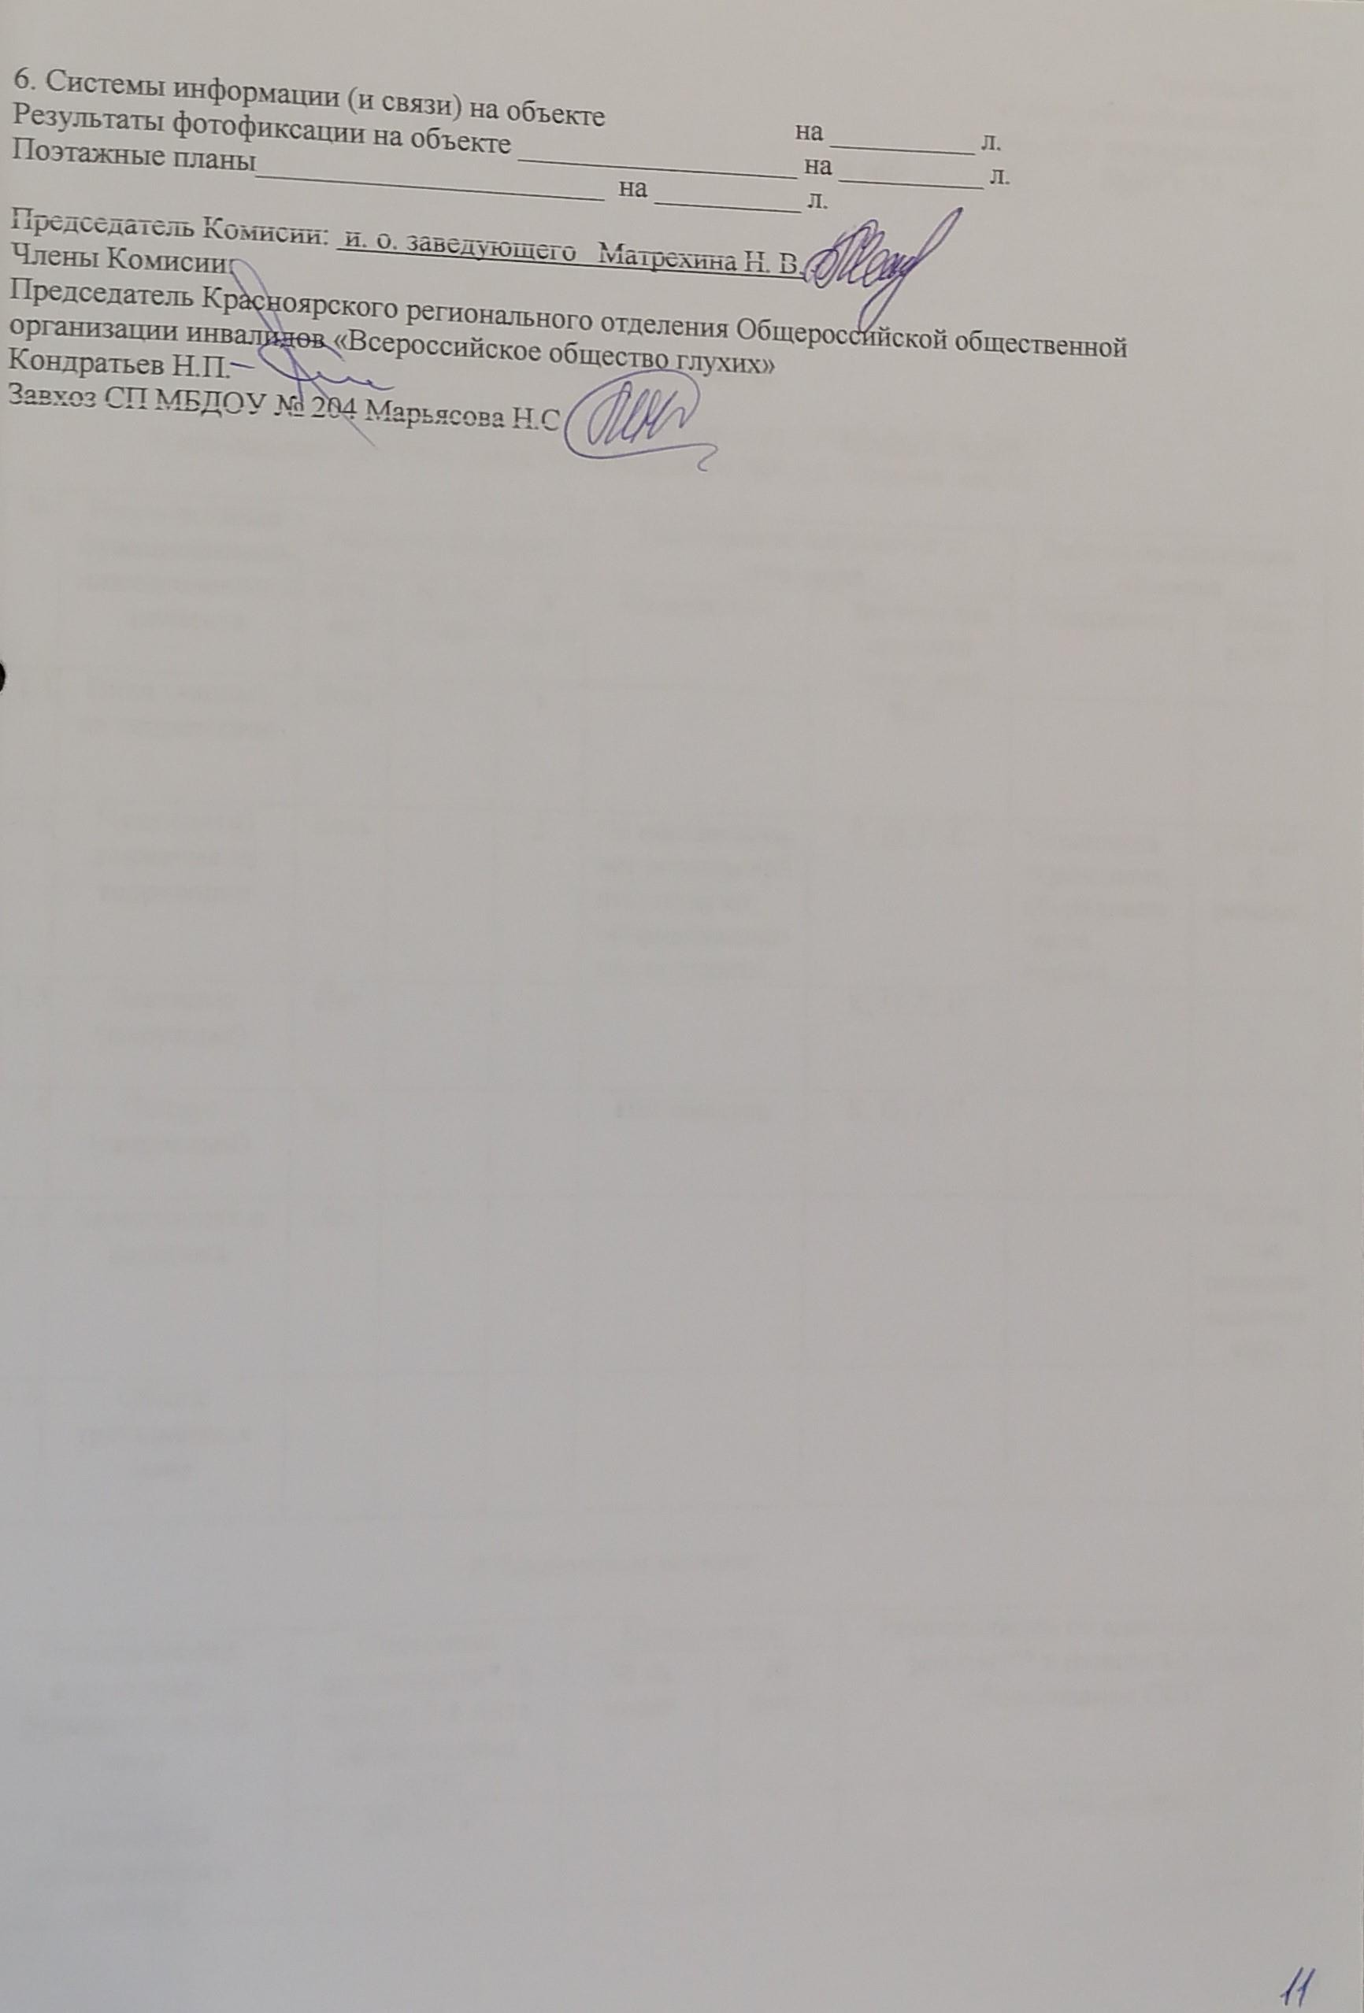

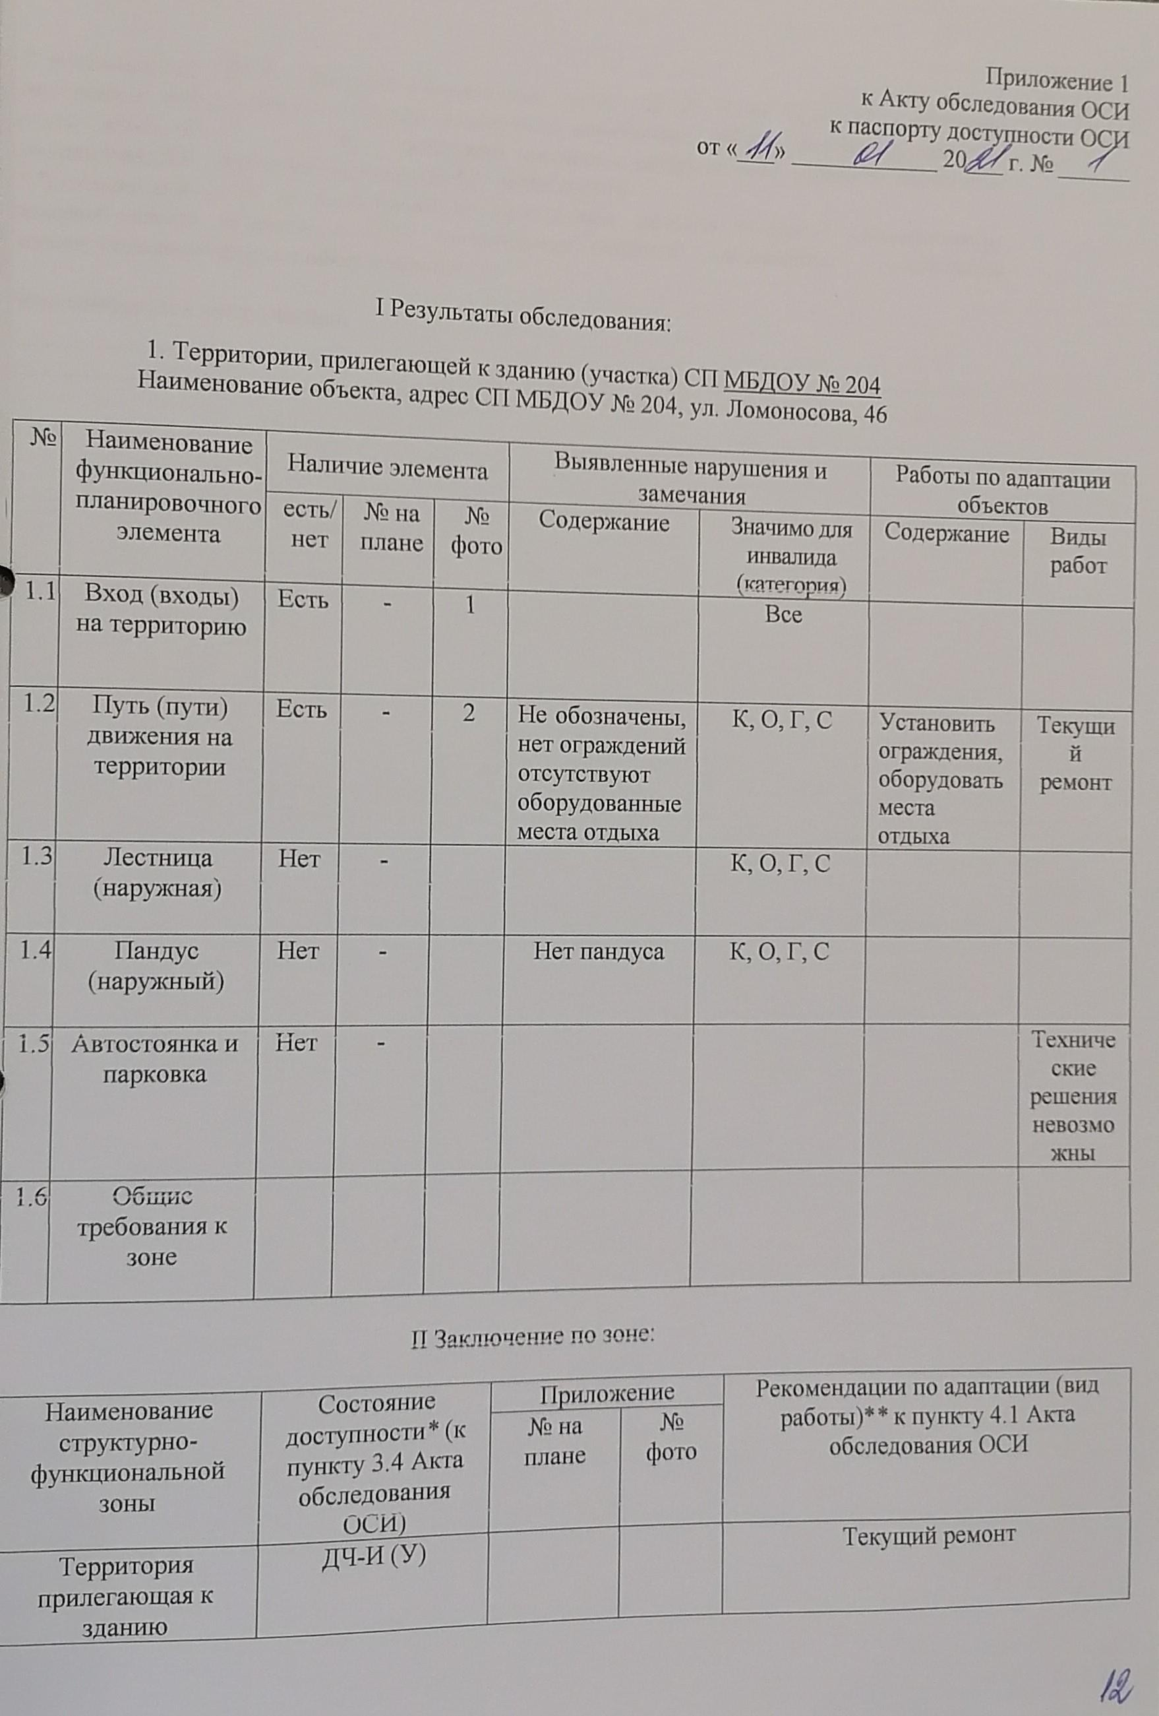
*

*указывается: ДП-В - доступно полностью всем; ДП-И (К, О, С, Г, У) – доступно полностью избирательно (указать категории инвалидов); ДЧ-В - доступно частично всем; ДЧ-И (К, О, С, Г, У) – доступно частично избирательно (указать категории инвалидов); ДУ - доступно условно, ВНД - недоступно
**указывается один из вариантов: не нуждается; ремонт (текущий, капитальный); индивидуальное решение с ТСР; технические решения невозможны – организация альтернативной формы обслуживания

Комментарий к заключению:

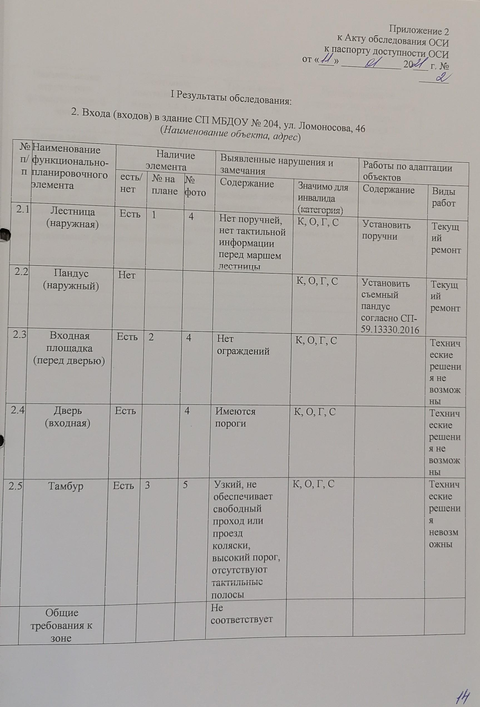

II Заключение по зоне:

Наименование структурно-  функциональной зоны | Состояние доступности*(к пункту 3.4 Акта  обследования ОСИ) | Приложение |  | Рекомендации по адаптации (вид работы)**к пункту 4.1 Акта обследования ОСИ
 |  | № на плане | № фото
Вход в здание МБДОУ | ДЧ-И (У) |  |  | Технические решения не возможны
- указывается: ДП-В - доступно полностью всем; ДП-И (К, О, С, Г, У) – доступно полностью избирательно (указать категории инвалидов); ДЧ-В - доступно частично всем; ДЧ-И (К, О, С, Г, У) – доступно частично избирательно (указать категории инвалидов); ДУ - доступно условно, ВНД - недоступно
**указывается один из вариантов: не нуждается; ремонт (текущий, капитальный); индивидуальное решение с ТСР; технические решения невозможны – организация альтернативной формы обслуживания

Комментарий к заключению:

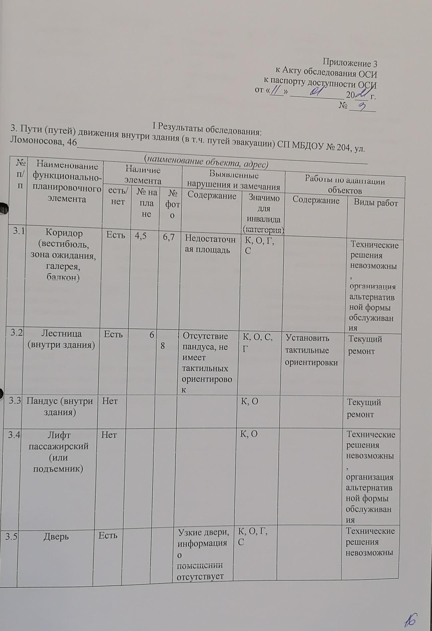

Приложение 3
к Акту

3.6 | Пути эвакуации (в  т.ч. зоны безопасности) | Есть | 7,8 | 9,  10 | отсутствие визуального оповещения при  возникновен ии  опасности | К, О, Г, С | установить сигнализацию с визуаль ным оповещением | Капиталь ный ремонт
 | Общие |  |  |  |  |  |  | Технические
 | требования к |  |  |  |  |  |  | решения
 | зоне |  |  |  |  |  |  | невозможны
 |  |  |  |  |  |  |  | ,
 |  |  |  |  |  |  |  | организация
 |  |  |  |  |  |  |  | альтернатив
 |  |  |  |  |  |  |  | ной формы
 |  |  |  |  |  |  |  | обслуживан
 |  |  |  |  |  |  |  | ия

II Заключение по зоне:

Наименование | Состояние | Приложение |  | Рекомендации по адаптации (вид
структурно-  функциональной зоны | доступности* (к  пункту 3.4 Акта обследования |  |  | работы)**к пункту 4.1 Акта обследования ОСИ
 |  | № на плане | № фото
 | ОСИ)
Пути движения | ДУ |  |  | Технические решения
внутри здания (в т.ч. |  |  |  | невозможны, организация
пути эвакуации) |  |  |  | альтернативной формы
 |  |  |  | обслуживания
*указывается: ДП-В - доступно полностью всем; ДП-И (К, О, С, Г, У) – доступно полностью избирательно (указать категории инвалидов); ДЧ-В - доступно частично всем; ДЧ-И (К, О, С, Г, У) – доступно частично избирательно (указать категории инвалидов); ДУ - доступно условно, ВНД - недоступно
**указывается один из вариантов: не нуждается; ремонт (текущий, капитальный); индивидуальное решение с ТСР; технические решения невозможны – организация альтернативной формы обслуживания

Комментарий к заключению:

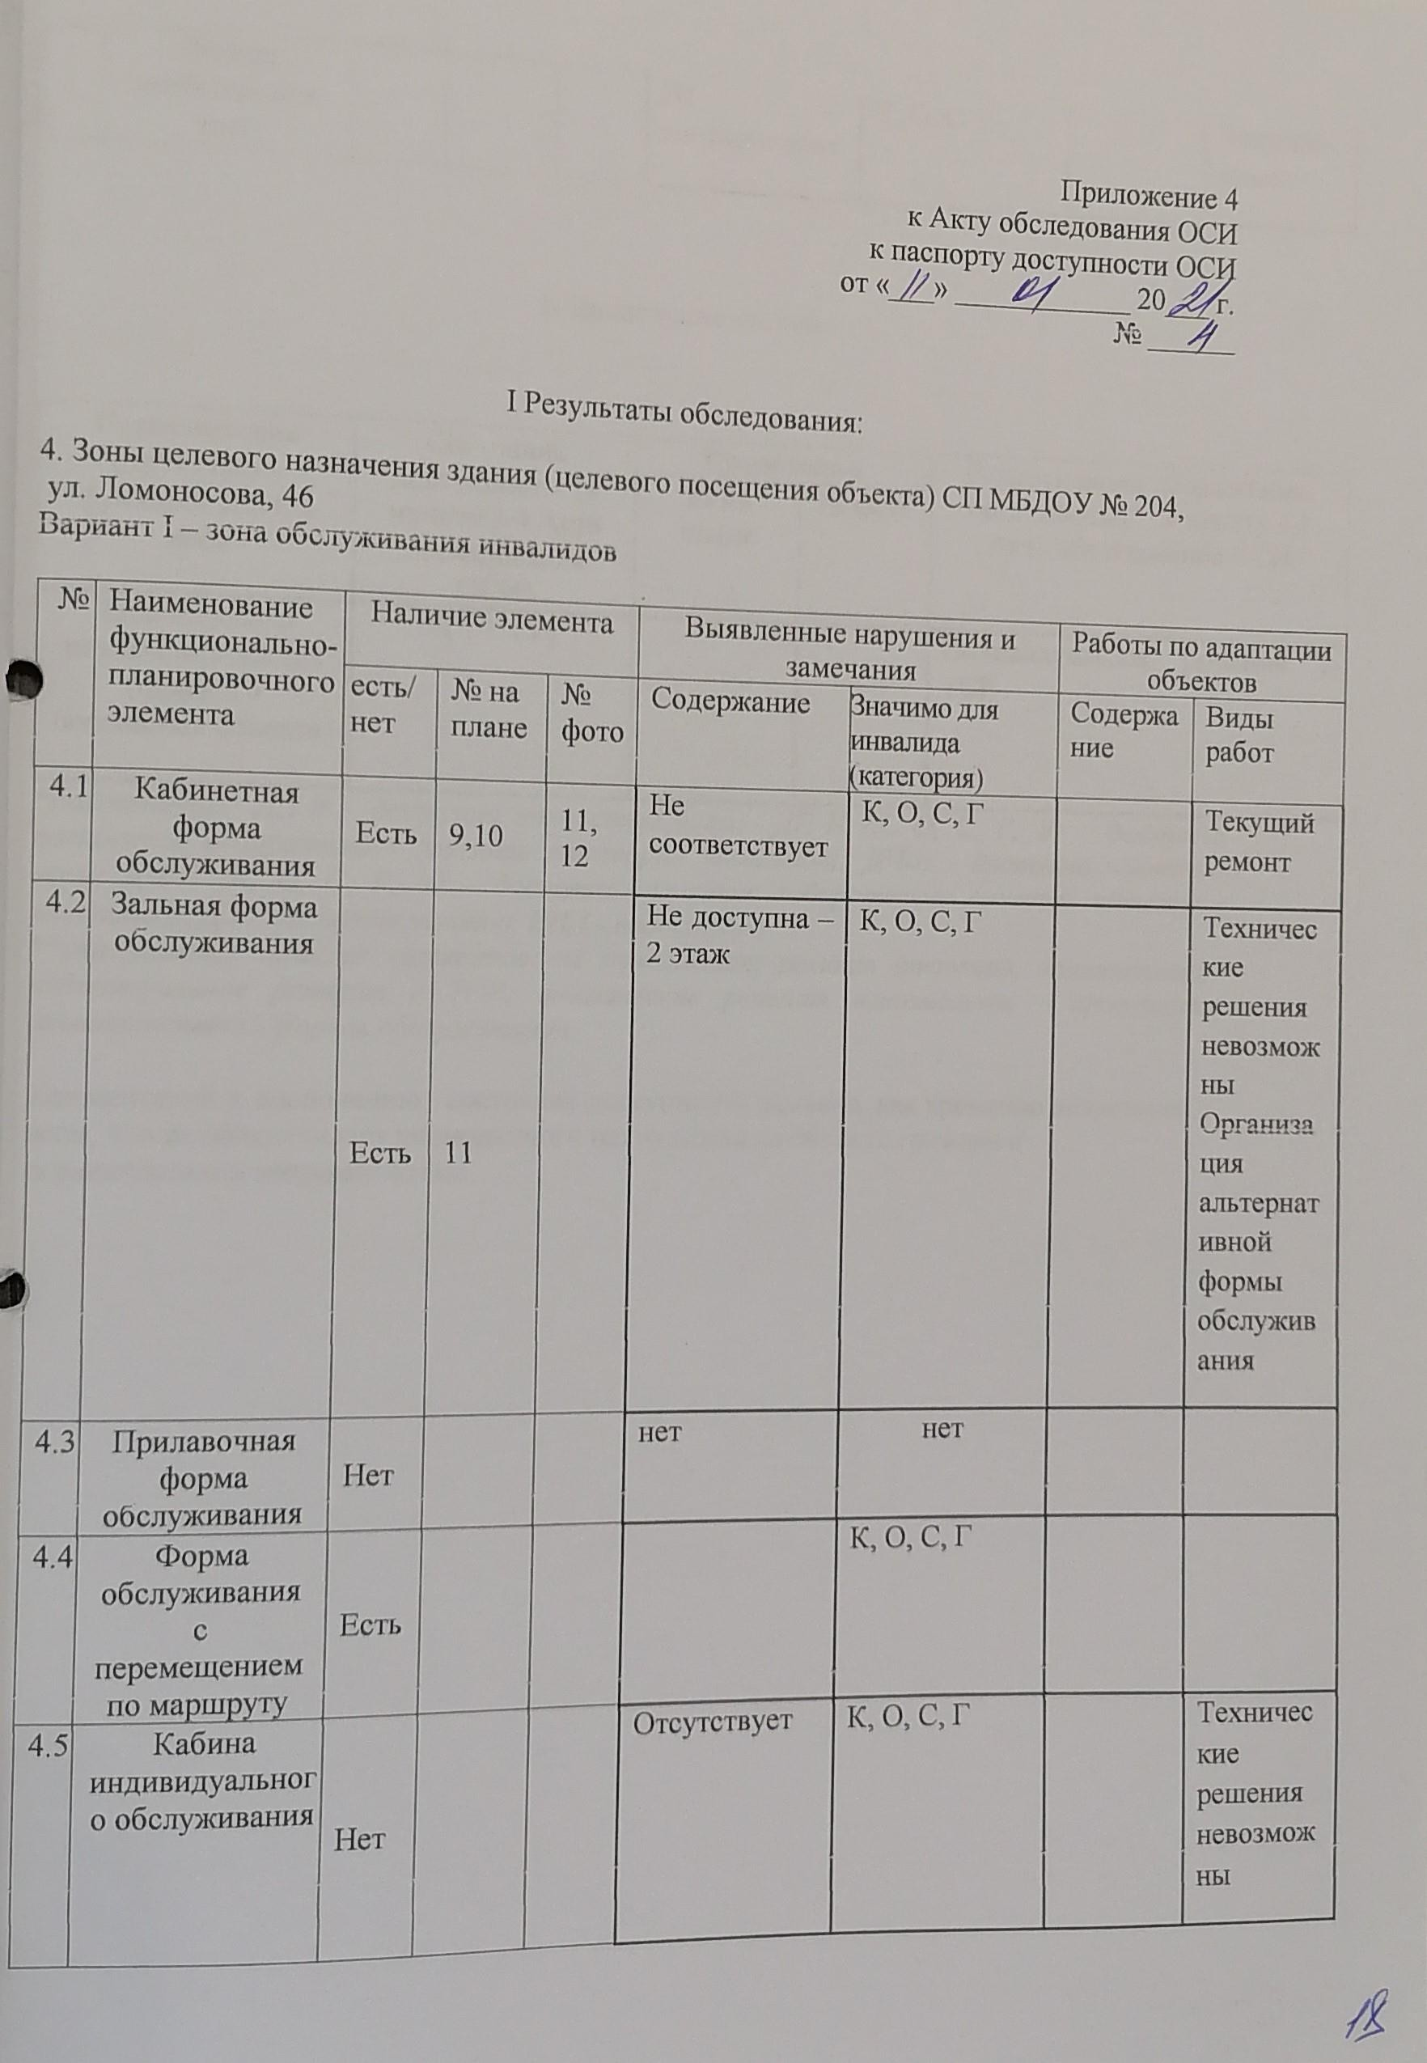

 | Общие требования к зоне |  |  |  | Не соответствует | К, О, С, Г |  | Текущий ремонт

II Заключение по зоне:

Наименование | Состояние | Приложение |  | Рекомендации по адаптации
структурно-  функциональной зоны | доступности*(к  пункту 3.4 Акта обследования | № на плане | № фото | (вид работы)** к пункту 4.1  Акта обследования ОСИ
 | ОСИ)
Зона целевого назначения здания (целевого посещения объекта) | ДЧ-И (У) |  |  | Индивидуальное ТСР | решение | с
*указывается: ДП-В - доступно полностью всем; ДП-И (К, О, С, Г, У) – доступно полностью избирательно (указать категории инвалидов); ДЧ-В - доступно частично всем; ДЧ-И (К, О, С, Г, У) – доступно частично избирательно (указать категории инвалидов); ДУ - доступно условно, ВНД - недоступно
**указывается один из вариантов: не нуждается; ремонт (текущий, капитальный); индивидуальное решение с ТСР; технические решения невозможны – организация альтернативной формы обслуживания

Комментарий к заключению: состояние доступности оценено, как временно недоступен всем, что не обеспечивает полноценного нахождения на объекте граждан с ограниченными возможностями.

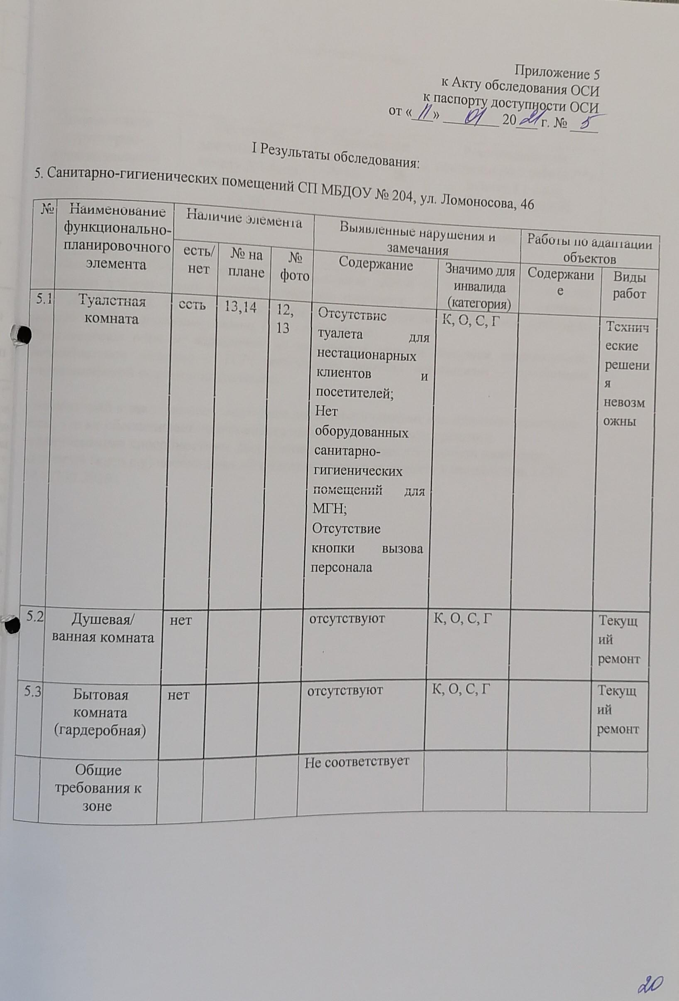

II Заключение по зоне:

Наименование структурно-  функциональной зоны | Состояние доступности*(к пункту 3.4 Акта  обследования ОСИ) | Приложение |  | Рекомендации по адаптации (вид работы)**к пункту 4.1 Акта обследования ОСИ
 |  | № на плане | № фото
Санитарно- гигиенические помещения | ДЧ-И (У) |  |  | Текущий ремонт
- указывается: ДП-В - доступно полностью всем; ДП-И (К, О, С, Г, У) – доступно полностью избирательно (указать категории инвалидов); ДЧ-В - доступно частично всем; ДЧ-И (К, О, С, Г, У) – доступно частично избирательно (указать категории инвалидов); ДУ - доступно условно, ВНД - недоступно
**указывается один из вариантов: не нуждается; ремонт (текущий, капитальный); индивидуальное решение с ТСР; технические решения невозможны – организация альтернативной формы обслуживания

Комментарий к заключению: : состояние доступности оценено, как временно недоступно всем, что не обеспечивает полноценного нахождения на объекте граждан с ограниченными способностями. Для обеспечения условной доступности инвалидов
категорий (к,г,о,с,у) необходимо оборудовать туалетную комнату в соответствии с СП- 59.13330.2016.

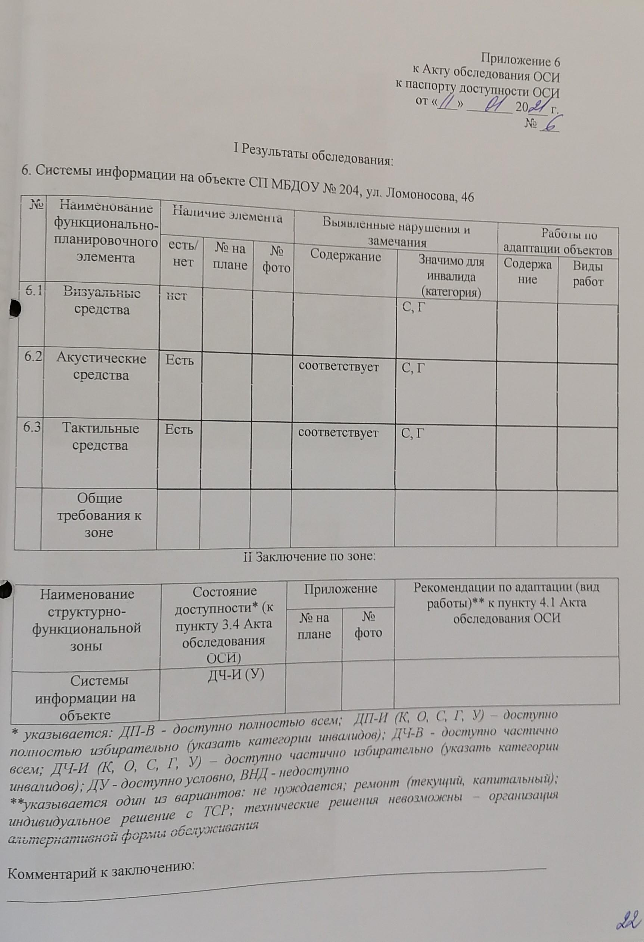

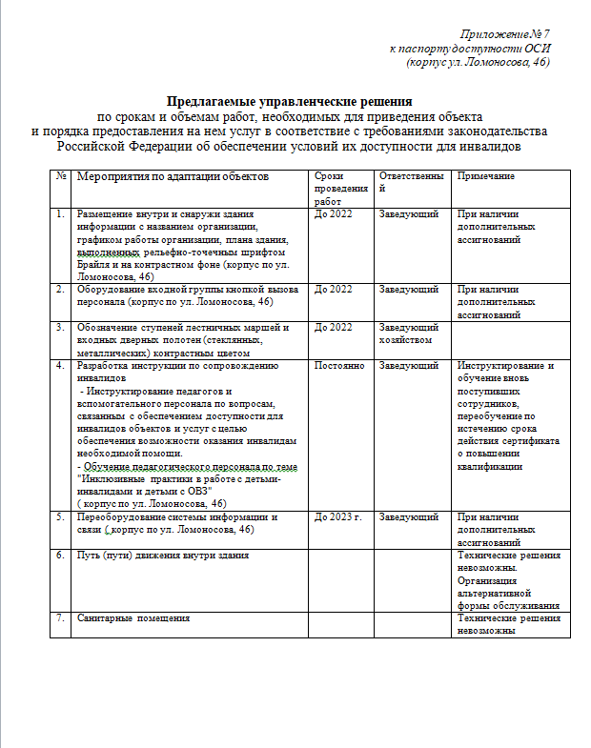

ФОТО 1
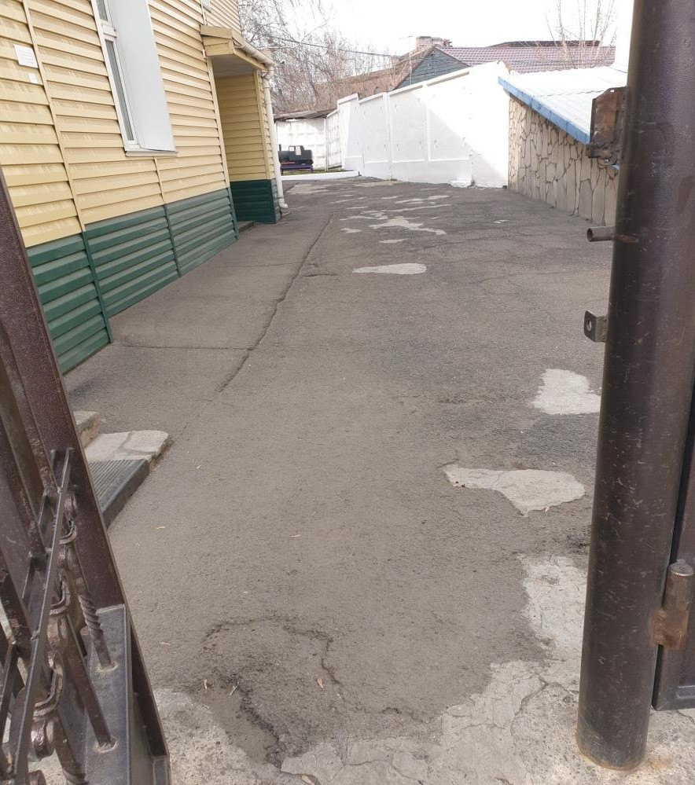

ФОТО 2
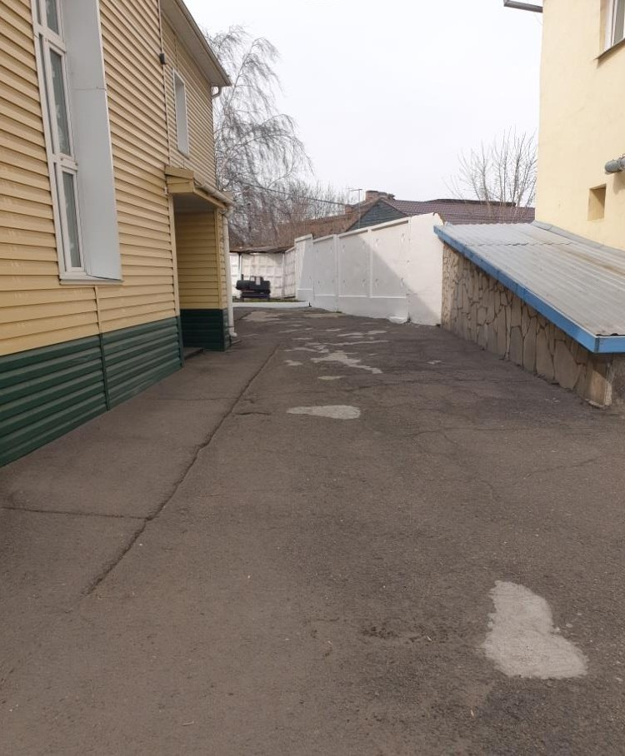

ФОТО 3
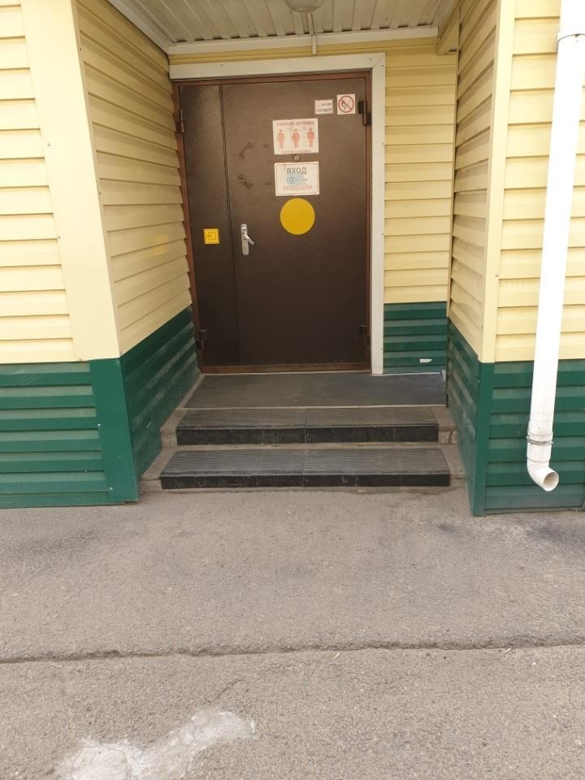

ФОТО 4

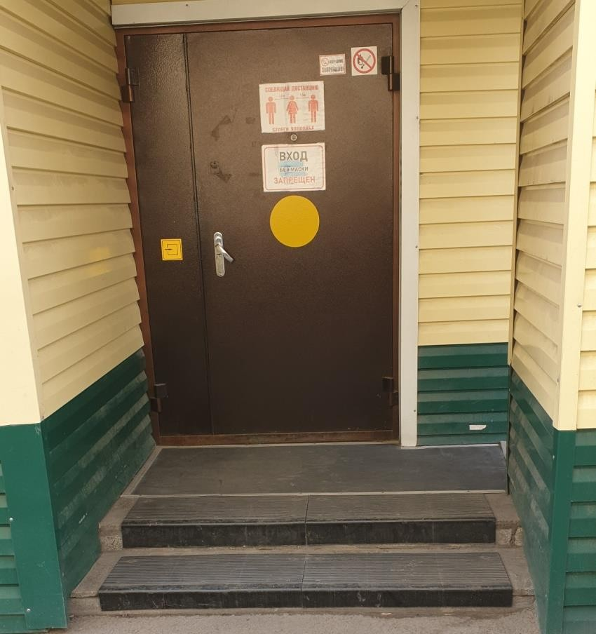

ФОТО 5
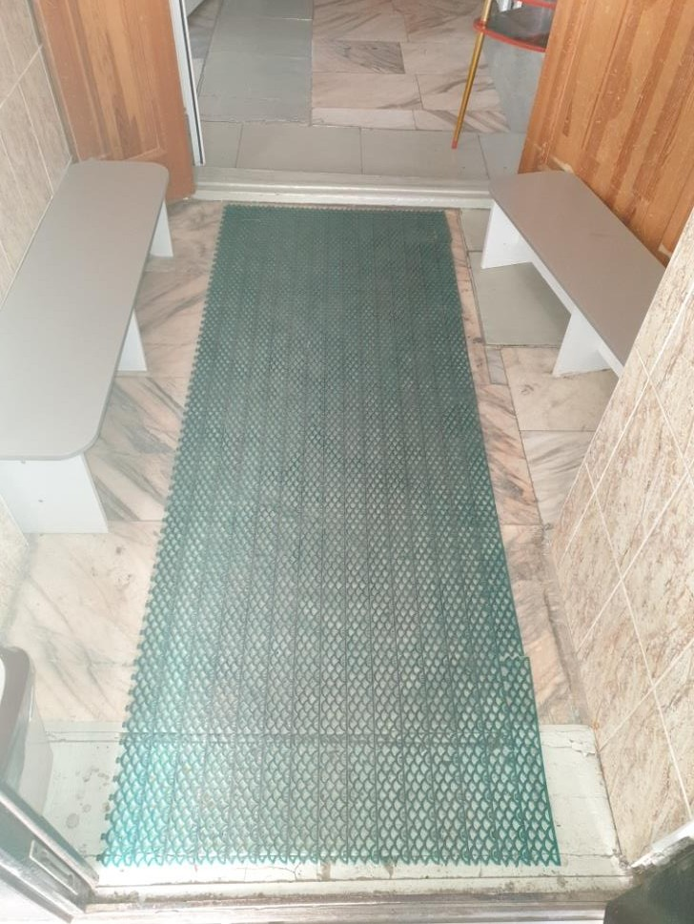
ФОТО 6
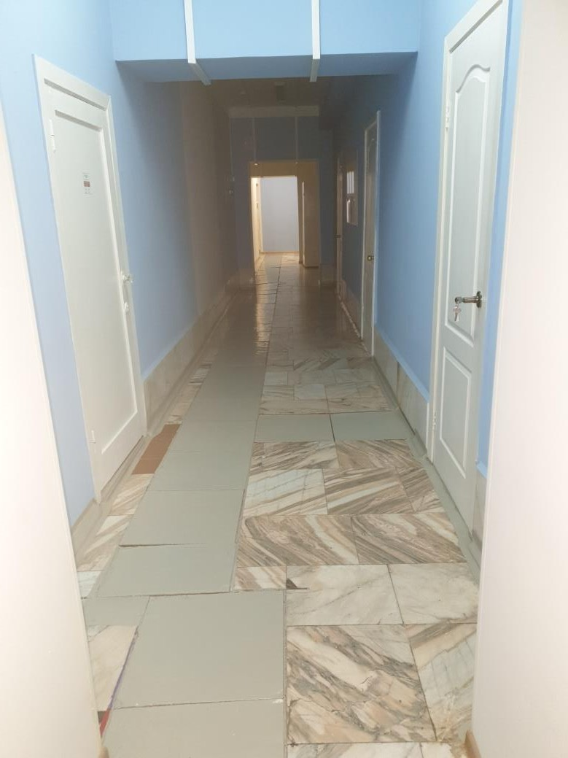

ФОТО 7
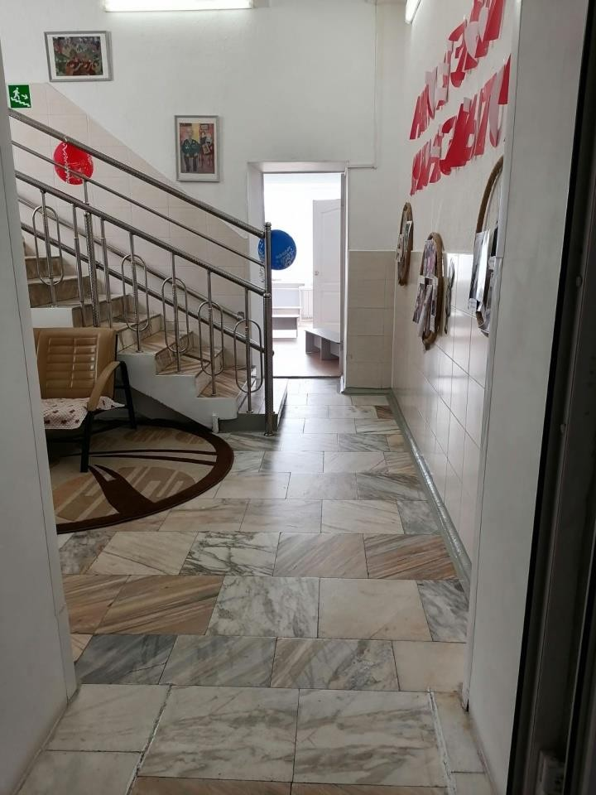

ФОТО 8

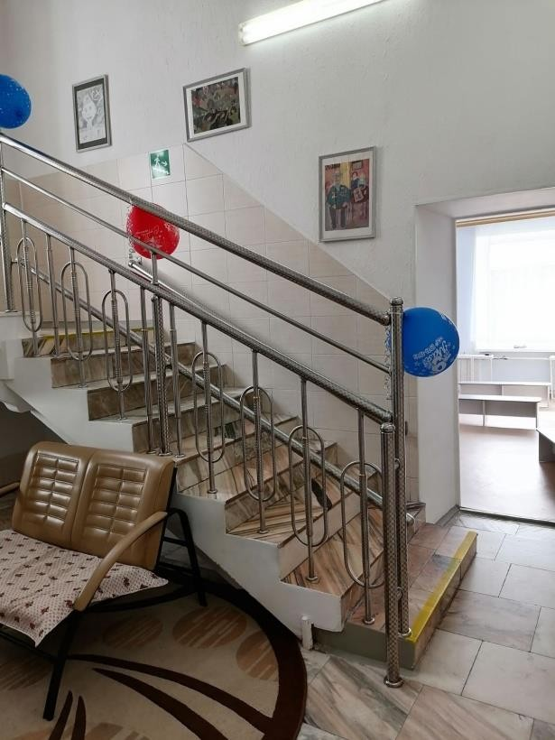

ФОТО 9
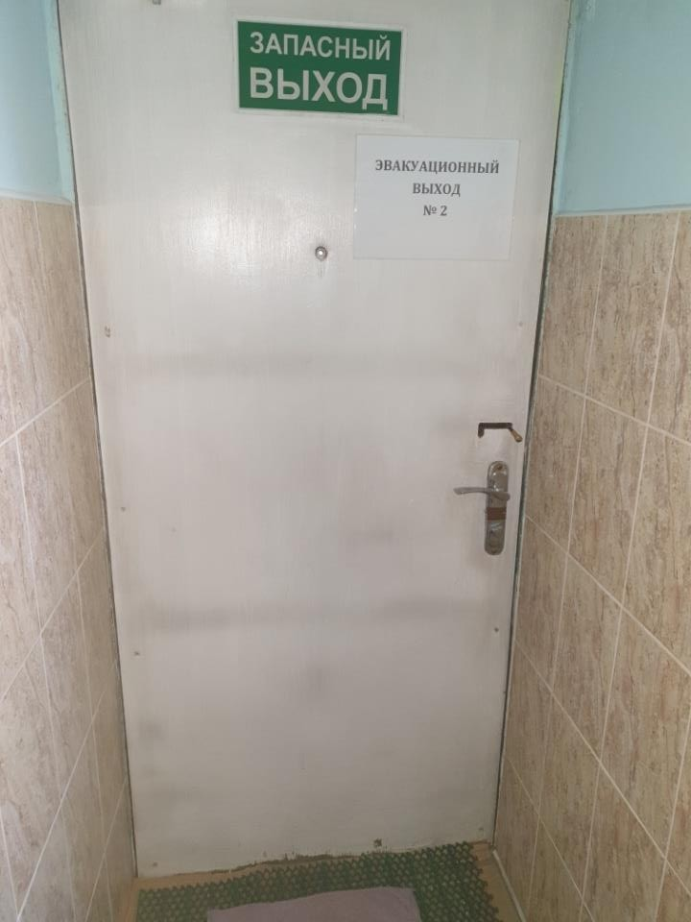

ФОТО 10
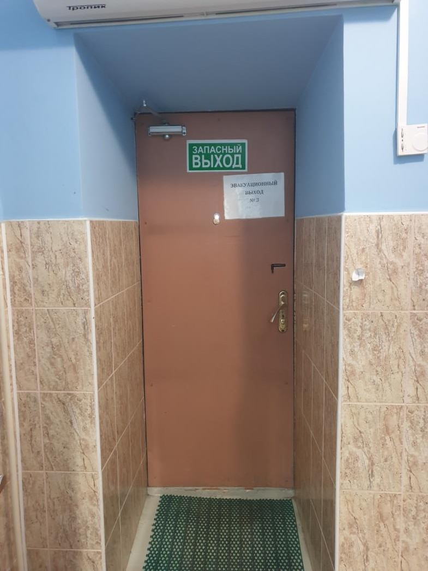

ФОТО 11
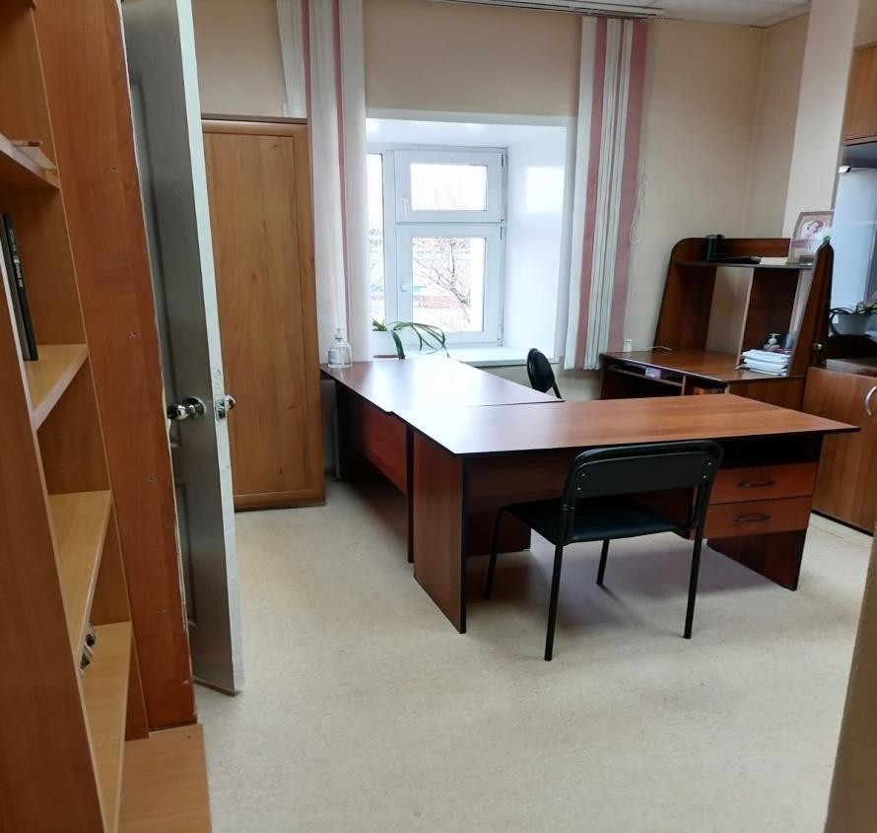

ФОТО 12

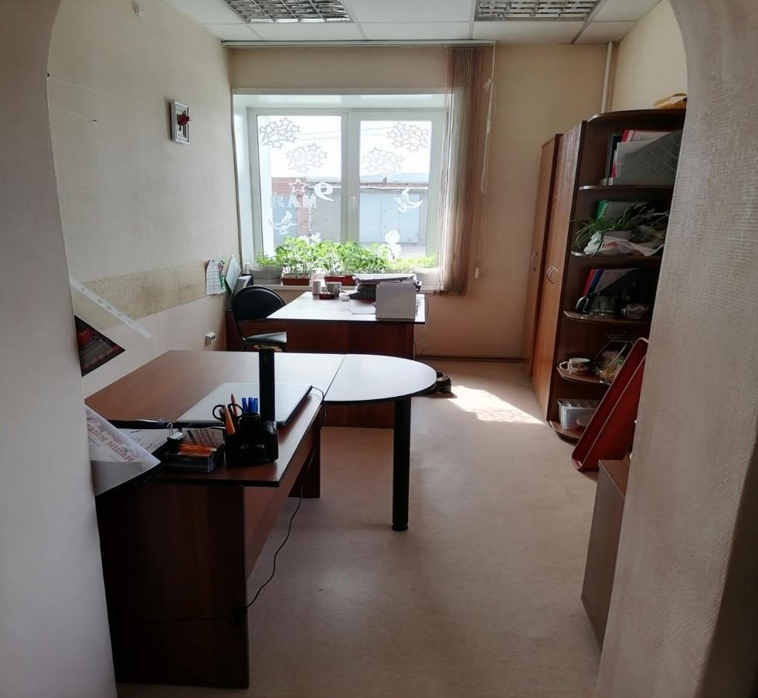

ФОТО 13
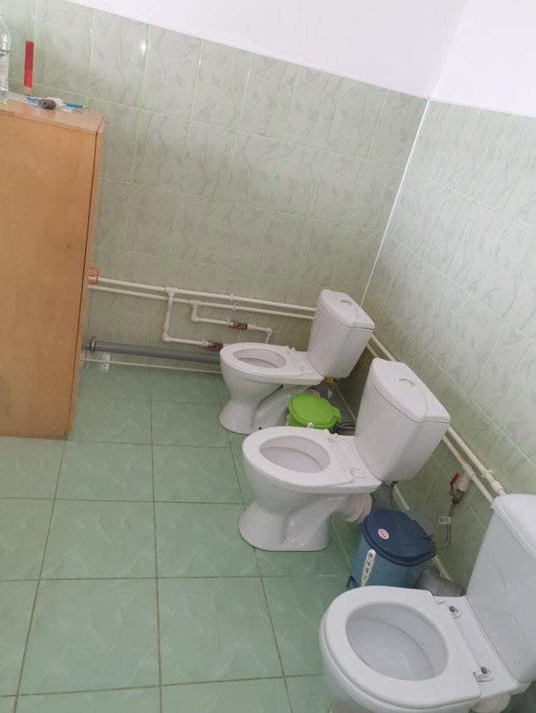
ФОТО 14

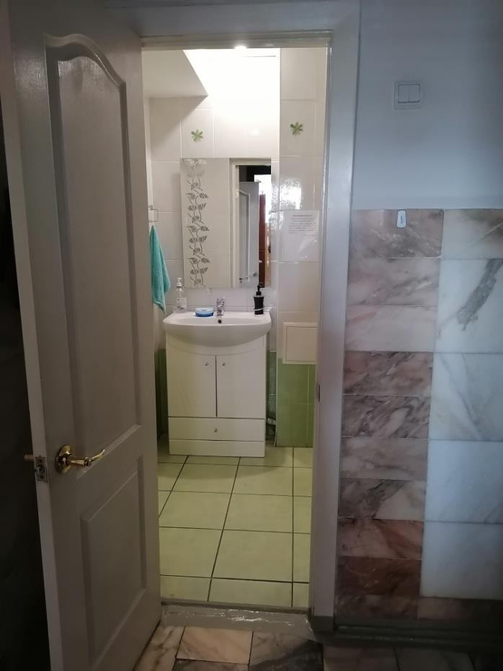

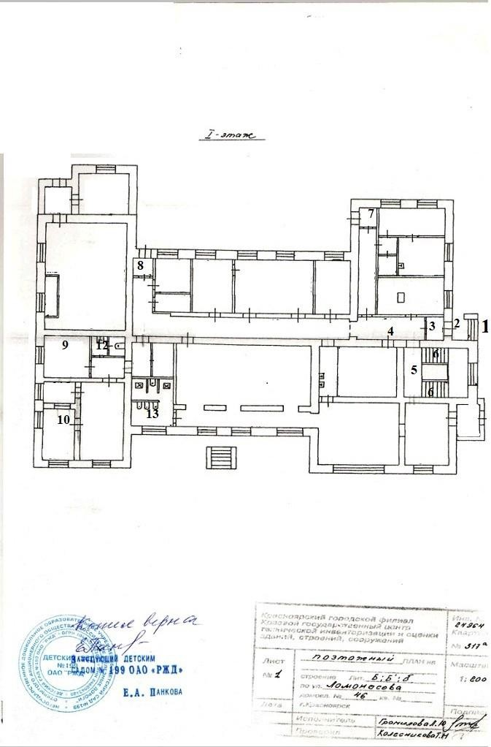

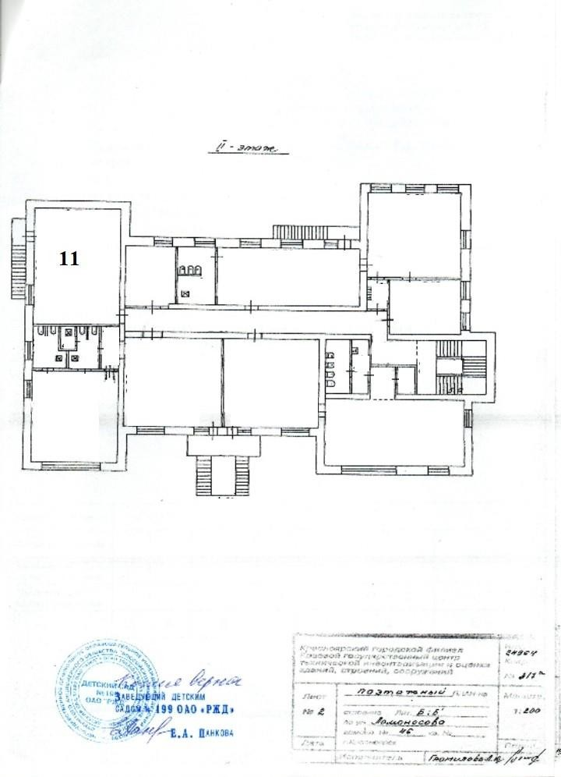

Адресная программа (план) адаптации объектов социальной инфраструктуры и обеспечения доступности услуг для инвалидов и других маломобильных групп населения на территории СП МБДОУ №204 на 2021 год

№ п/ п | Наименовани е объекта  и название организации расположенно й на объекте | Адрес объек та | № паспор та доступ ности объека | Плановые работы |  | Ожидаемый результат  (по состоянию доступнос  ти) | Финансирование |  | Ответственный исполнитель, соисполнитель | Дата теку щего конт  роля
 |  |  |  | Содержан ие  работ  < * > | Вид Работ  < ** > |  | Объем тыс. руб. | Источник
1 | 2 | 3 | 4 | 5 | 6 | 7 | 8 | 9 | 10 | 11

Примечание: Структура (разделы) адресной программы (плана) формируются аналогично структуре Реестра ОСИ.

Указываются мероприятия в соответствии с управленческим решением - "Рекомендации по адаптации основных структурных элементов объекта" Паспорта ОСИ.
* Указывается вид работы в соответствии с классификатором: ТР - текущий ремонт; ПСД - подготовка проектно-сметной документации; Стр - строительство; КР - капитальный ремонт; Рек - реконструкция; Орг - организация альтернативной формы обслуживания и другие организационные мероприятия.
** Указывается: ДП-В - доступен полностью всем; ДП-И (К, О, С, Г, У) - доступен полностью избирательно (указать, каким категориям инвалидов); ДЧ-В - доступен частично всем; ДЧ-И (К, О, С, Г, У) -доступен частично избирательно (указать категории инвалидов); ДУ - доступно условно (ДУ-В или ДУ-И).

